MINISTÉRIO DA CIÊNCIA E TECNOLOGIA

SECRETARIA EXECUTIVA

RELATÓRIO DA OUVIDORIA–GERAL

PERÍODO: JULHO A DEZEMBRO DE 2009

APRESENTAÇÃO

No período de julho a dezembro de 2009, a atividade de Ouvidoria do MCT processou 513 manifestações. Deste total, três tipos de manifestações tiveram maior incidência: informações/dúvidas, sugestões e reclamações que, juntas, totalizaram 79% das manifestações. Os restantes 21% corresponderam a denúncias, críticas e elogios.

MANIFESTAÇÕES

Tipologia das manifestações recebidas

TIPO | Meses de julho a dezembro de 2009
TIPO | Quantidade | Percentual (%)
Informação/Dúvida | 127 | 25
Sugestão | 181 | 35
Reclamação | 100 | 19
Elogio | 18 | 04
Crítica | 47 | 09
Denúncia | 40 | 08
Não pertinentes | - | -
Total | 513 | 100

Dados estatísticos

Tipologia das manifestações recebidas/percentual
– julho a dezembro de 2009 –
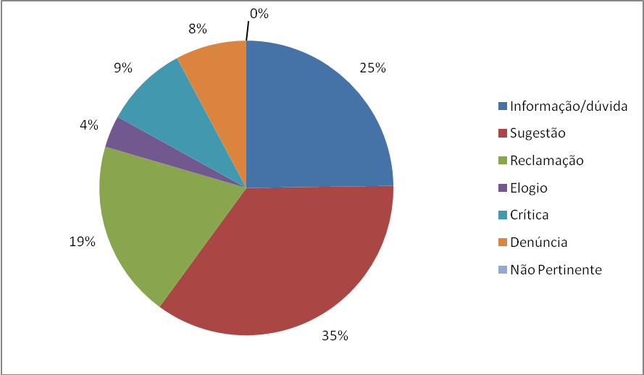

Manifestações recebidas segundo os canais de acesso
– julho a dezembro de 2009 -
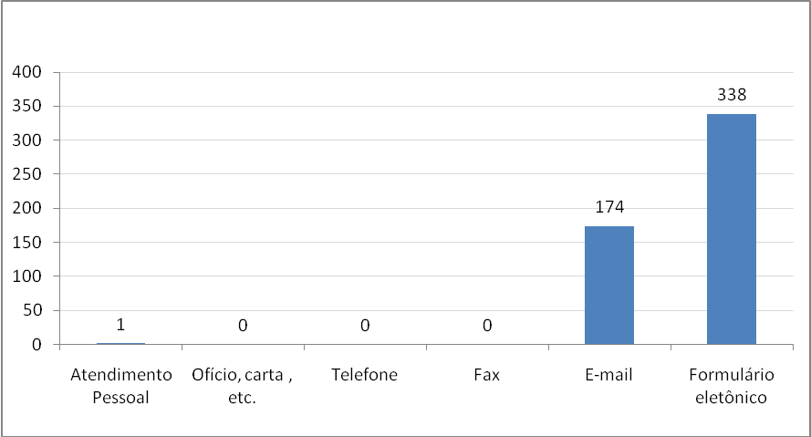
Das 513 manifestações recebidas do período de julho a dezembro de 2009, 174 foram enviadas por e-mail e 338 registradas no formulário eletrônico. Além disto, houve um atendimento pessoal. Em termos percentuais, isto significa que o recebimento de manifestações por e-mail correspondeu a 33,9% do total, sendo que 66,1% foram por meio eletrônico. No período considerado, o formulário eletrônico, que é o meio recomendado no Portal do MCT para registro das manifestações, foi utilizado de modo significativo.

Manifestações recebidas por mês
– julho a dezembro de 2009 -

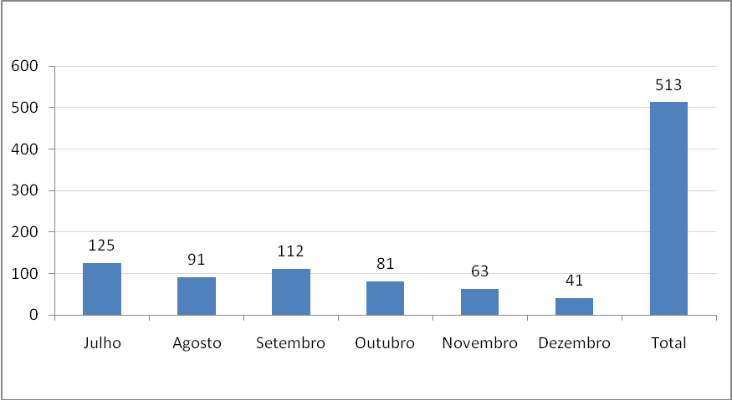

Ao longo do período considerado, o segundo semestre de 2009, as manifestações encaminhadas à Ouvidoria apresentaram um decréscimo no seu quantitativo, a partir do mês de setembro. Não há, em princípio, uma explicação para este tipo de comportamento. Pode-se supor, porém, que a proximidade do final do ano tenha contribuído de alguma forma, em especial porque a origem predominante das manifestações é o meio acadêmico.

Situação do atendimento às demandas
– julho a dezembro 2009 -
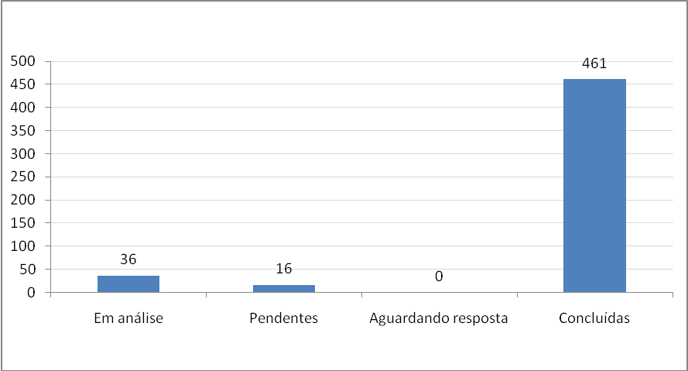
No segundo semestre de 2009, foram atendidas 461 das 513 manifestações recebidas, portanto cerca de 90% do total. Permaneceram em análise 36 demandas, significando 7% do total, bem como 16 demandas encontravam-se pendentes, à época, correspondendo a 3% do total das manifestações. Cabe esclarecer o significado de demandas pendentes: são aquelas que já foram encaminhadas para algum setor do MCT ou para alguma unidade de pesquisa e cuja resposta ainda não foi comunicada à Ouvidoria.

PRINCIPAIS ASSUNTOS
Foram os seguintes os assuntos mais demandados durante o período de julho a dezembro de 2009:
- Pedidos de informações relacionadas ao Concurso do MCT (19.14%);
- Dúvidas sobre Crédito de Carbono (3,84%);
- Processo Produtivo Básico – PPB (3,27%);
- Pedidos de apoio a projeto ou para o desenvolvimento de pesquisas (3,27%).
Outros assuntos abordados em menor grau:
- Pedidos de material para estudo/pesquisa;
- Informações sobre Mecanismo de Desenvolvimento Limpo – MDL;
- Pedidos de emprego ou estágio;
- Apresentação de invenção/projeto na área de C&T;
- Pedidos de apoio para eventos;
- Dúvidas sobre o funcionamento do site do MCT;
- Solicitação de cadastro de empresas no MCT; e
- Pedido de regularização nos repasse de bolsas em atraso;

Portanto, ao longo de todo o segundo semestre de 2009 o Concurso Público promovido pelo MCT foi o tema mais abordado nas manifestações, correspondendo a quase 20% do total das demandas. As dúvidas mais freqüentes sobre o Concurso consistiram em indagações sobre o andamento do processo de convocação dos aprovados e quando seria realizada a substituição dos terceirizados. As dúvidas sobre como obter financiamento junto ao MCT para realização de projetos totalizaram 3,27% das manifestações no período. Finalmente, em relação aos programas mantidos pelo Ministério, os temas mais abordados foram pedidos de cadastro para Processo Produtivo Básico e informações sobre como obter créditos de carbono.

Raimundo Tadeu Corrêa

Ouvidor-Geral

